Согласовано  на педагогическом совете методического объединения  Протокол № ___  от « » _________ 2015 г., | Утверждаю  Районным методистом  ________/Пронина А.М./  «____» «_______» 2015г

Контрольно-измерительные материалы
для итоговой
контрольной работы по предмету «Изобразительное искусство»

5 класс (в рамках реализации ФГОС ООО)
«Декоративно-прикладное искусство в жизни человека»

Изучение изобразительному искусству в 5 классе направлено на то, чтобы были достигнуты следующие цели:
- формирование художественной культуры учащихся через восприятие и деятельностное освоение образно-выразительного языка искусства;
- воспитание эмоционально-ценностного отношения к декоративно-прикладному искусству, эстетических чувств, уважения к традициям, культуре народов многонациональной России и других стран;
- овладение основами языка декоративно-прикладного искусства, опытом практической творческой деятельности.
Перечень планируемых результатов
Выпускник научится:
- Понимать роль и место искусства в развитии культуры, ориентироваться в связях искусства с наукой и религией;
- Осознавать потенциал искусства в познании мира, в формировании отношения к человеку, природным и социальным явлениям;
- Понимать роль искусства в создании материальной среды обитания человека
- Осознавать главные темы искусства и, обращаясь к ним в собственной художественно-творческой деятельности, создавать выразительные образы.

Духовно-нравственные проблемы в жизни и искусства

Выпускник научится:

- Принимать связи искусства с всемирной историей и историей Отечества;
- Осознавать роль искусства в формировании мировоззрения, в развитии религиозных представлений и в передаче духовно-нравственного опыта поколений;
- Передавать в собственной художественной деятельности красоту мира, выражать своё отношение к негативным явлениям жизни и искусства;
- Осознавать важность сохранения художественных ценностей для последующих поколений, понимать роль художественных музеев в жизни страны, края, города
Задания для итоговой оценки достижения планируемых результатов:
1.Филворд. Базовый уровень. Найдите названия восьми предметов для рисования.
п | а | с | т | е | л | ь | а | р | п
а | х | о | л | с | т | а | с | е | а
к | а | р | а | н | д | а | ш | к | л
и | а | к | с | т | е | м | п | а | и
с | к | р | т | у | г | о | л | ь | т
т | в | а | и | г | у | а | ш | ь | р
ь | а | с | к | а | б | у | м | а | а

- Комплексное, базовый и повышенный уровни.
Изобрази солярные знаки-символы солнца, земли, плодородия и воды.
- Базовый уровень: изображено не менее двух знаков каждого символа
- Повышенный уровень: изображено не менее пяти знаков каждого символа
3. Базовый уровень.
Из перечисленного ниже списка выберите и подчеркните предметы, входящие в убранство и интерьер русской избы:
- печь, стол компьютерный, лавка – конник, полати, домашний кинотеатр, прялка, вышитое полотенце, расписная посуда, телевизор.

4. Базовый уровень.
Подчеркните из перечисленных ниже элементов одежды, которые входят в народный женский наряд:
-кокошник, лента, пальто, кичка, сорока, рубаха, юбка, сарафан, понёва, передник – запон, душегрея.
5.Базовый уровень. Рассмотрите игрушки различных народных промыслов. Напишите к какому промыслу относятся данные игрушки.
6.Повышенный уровень. Напишите название местности (район, область, село), где возник данный промысел.

игрушка | Название промысла
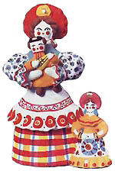
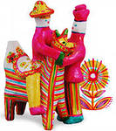
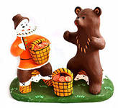

7. Комплексное, базовый и повышенный уровни.
Что символизируют знаки-обереги (знаки-символы) богов и царей Древнего Египта? Соедините стрелками название знака с соответствующим символическим значением.
знаки |  | символы
лотос | А | представление о дневном и ночном плавании солнца – Ра по небесному и подземному миру
Жук-скарабей | Б | Хранительница царей и богов. Символ власти
Кобра-защитница | В | Воскресение после смерти. Защищает от любой беды
Око-уаджет | Г | красота, бессмертие, вечная жизнь
Ладья вечности | Д | Символ бога утреннего солнца

8. Базовый уровень. Выберите верное определение и подчеркните его:
А) геральдика – наука о денежных знаках;
Б) геральдика – наука о гербах и их прочтении;
В) геральдика – наука о марках.

9. Крутограммы. Повышенный уровень. Прочитайте зашифрованные слова.

Э М З
К И Р Т О Ц
З С Н Н И М
А Е П Я
О И О
К

10. Рассмотрите фигуры и напишите во второй колонке, какие фигуры являются геральдическими, а какие - негеральдическими.

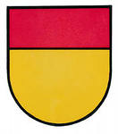
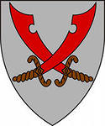

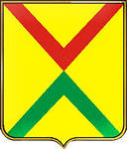

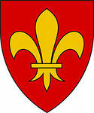


Задание: назовите виды декоративно-прикладного искусства.

А Б В Г Д
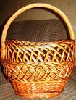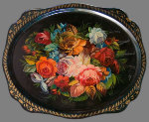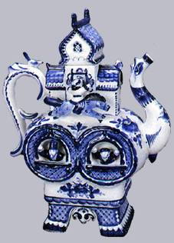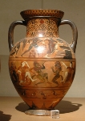
Е Ж З И К
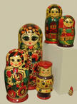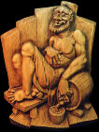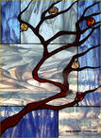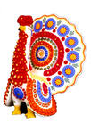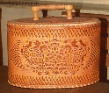
Л М Н О
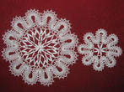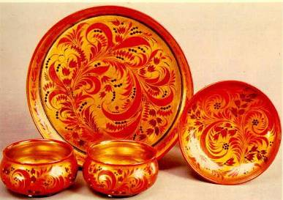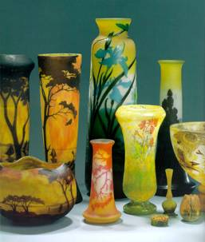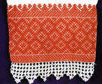

П Р С Т
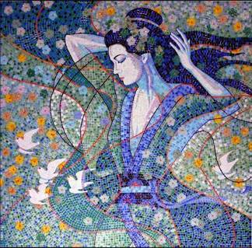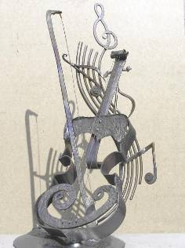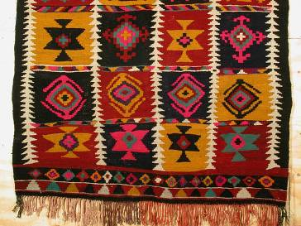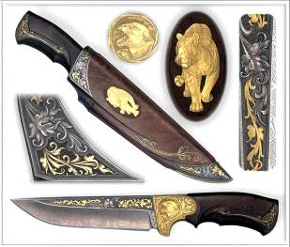

Ключ к проверке теоретической части с рекомендуемыми оценками в баллах направления «Изобразительное искусство»

№ задания | Ответ | кол-во баллов
1 | Пастель, холст, карандаш, уголь, гуашь, краска, ластик, палитра | 5
2 | Базовый уровень  Повышенный уровень | 5  7
3 | Печь, лавка-конник, полати, прялка, вышитое полотенце, расписная посуда | 5
4 | Кокошник, лента, кичка, сорока, сарафан, понёва, передник-запон, душегрея | 5
5 | Базовый уровень: 1 – Дымковская игрушка, 2 - Филимоновская игрушка, 3 – Каргопольская игрушка | 5
6 | Повышенный уровень: 1 – в Дымковской слободе, неподалёку от города Вятки (ныне Киров), 2 – в деревне Филимоново в Тульской области, 3 – каргопольский район Архангельской области | 7
7 | Лотос - Г, жук-скарабей - Д, кобра-защитница – Б, око-уаджет – В, ладья вечности - А | 7
8 | Б) геральдика – наука о гербах и их прочтении | 5
9 | Эскиз, орнамент, композиция | 7
10 | Геральдические фигуры  Негеральдические фигуры  ДЕКОРАТИВНО-ПРИКЛАДНОЕ ИСКУССТВО  А – Керамика  Б – Городецкая роспись  В – Лозоплетение  Г – Жестовская роспись  Д – Гжельская роспись  Е – Полхов-майданские матрешки  Ж – Резьба по дереву  З – Витраж  И – Дымковская игрушка  К – Резьба по бересте  Л – Вологодские кружева  М – Хохломская роспись  Н – Художественное стекло  О – Северная вышивка  П – Мозаика  Р – Художественный металл  С – Ручное ткачество  Т – Чеканка по металлу | 7

Согласовано  на педагогическом совете методического объединения  Протокол № ___  от « » _________ 2015 г., | Утверждаю  Районным методистом  ________/Пронина А.М./  «____» «_______» 2015г

Контрольно-измерительные материалы
для итоговой
контрольной работы по предмету «Изобразительное искусство»
6 класс
ВИДЫ ИЗОБРАЗИТЕЛЬНОГО ИСКУССТВА

Задание: определите, к каким видам
изобразительного искусства относятся данные произведения искусства.

А Б В Г
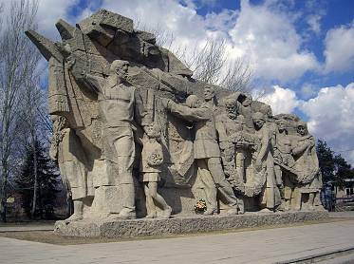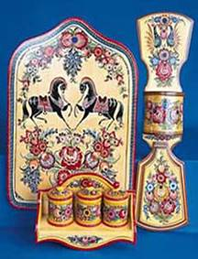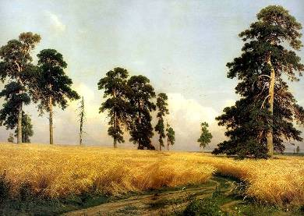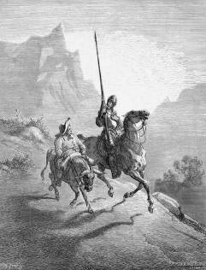

Д Е Ж З
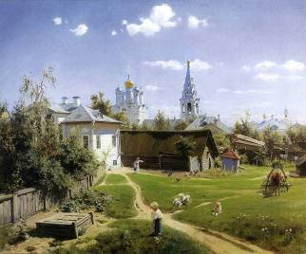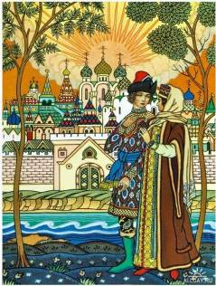

И К Л М
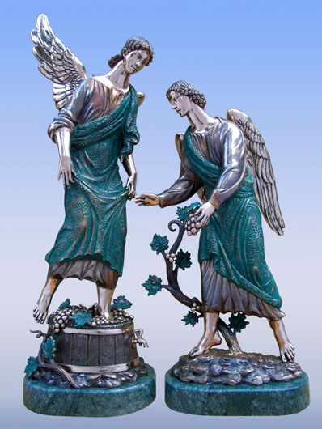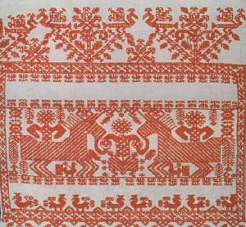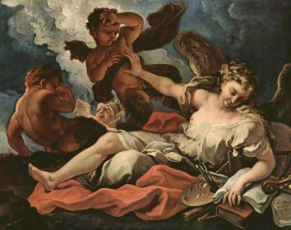

Н О П Р
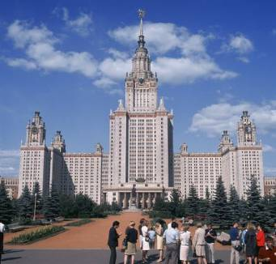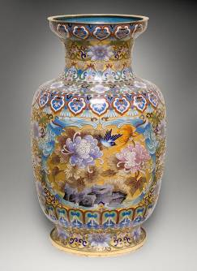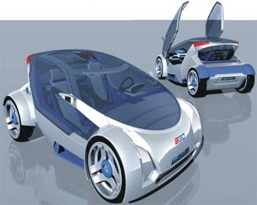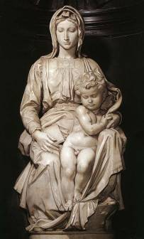

3.ХУДОЖЕСТВЕННЫЕ СРЕДСТВА ВЫРАЗИТЕЛЬНОСТИ
(6 класс)

Задание: определите, какие средства выразительности используются в разных видах изобразительного искусства.

1. ЖИВОПИСЬ 3. СКУЛЬПТУРА 5. ДПИ
2. ГРАФИКА 4. АРХИТЕКТУРА 6. ДИЗАЙН

А – ЦВЕТ Л – ПРОПОРЦИЯ

Б – ШТРИХ М – РИТМ

В – ПЛАСТИКА Н – КОМПОЗИЦИЯ

Г – ЛИНИЯ О – КОНТУР

Д – ОБЪЕМ П - КОЛОРИТ

Е – ФОРМА Р – ТЕКСТУРА

Ж – ФАКТУРА С – ПЯТНО

З – ТОНАЛЬНОСТЬ Т – СВЕТОТЕНЬ

И – КОНСТРУКЦИЯ У – ПЕРСПЕКТИВА

К – МАСШТАБНОСТЬ

Ответы
ВИДЫ ИЗОБРАЗИТЕЛЬНОГО ИСКУССТВА:
1. Живопись – В Д М
2. Графика – Г Ж И
3. Скульптура – А И Р
4. Архитектура – З Н
5. Декоративно-прикладное – Б Л О
6. Дизайн – Е П

3.ХУДОЖЕСТВЕННЫЕ СРЕДСТВА ВЫРАЗИТЕЛЬНОСТИ
1. Живопись – А Ж Н П Т У
2. Графика – Б Г Н О С Т У
3. Скульптура – В Д Е Л
4. Архитектура – А Е Ж И Л М К
5. Декоративно-прикладное – А В Е Ж М Н Р
6. Дизайн – А В Д Е Ж И Л М Н Р

Согласовано  на педагогическом совете методического объединения  Протокол № ___  от « » _________ 2015 г., | Утверждаю  Районным методистом  ________/Пронина А.М./  «____» «_______» 2015г

Контрольно-измерительные материалы
для итоговой
контрольной работы по предмету «Изобразительное искусство»
7 класс

ЖАНРЫ ИЗОБРАЗИТЕЛЬНОГО ИСКУССТВА

Задание: определите, к каким жанрам изобразительного искусства относятся эти произведения искусства.
А Б В
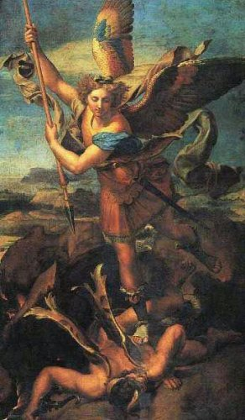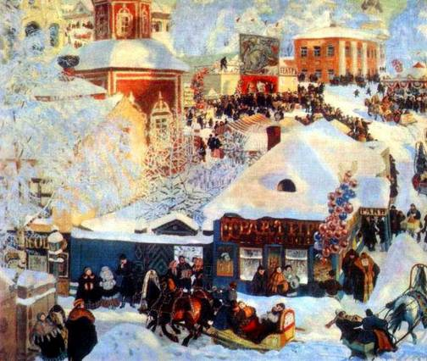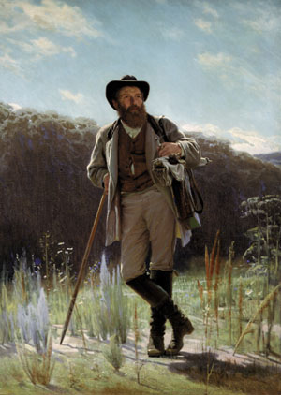

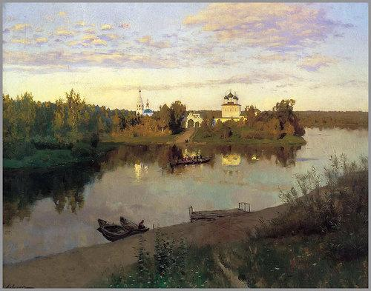Г Д Е
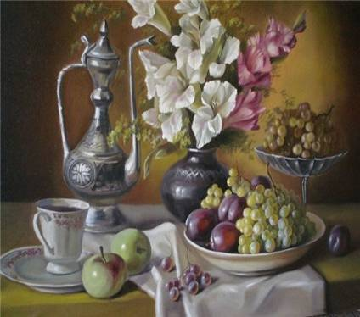 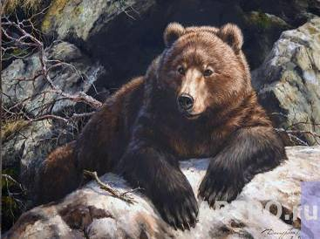

Ж З
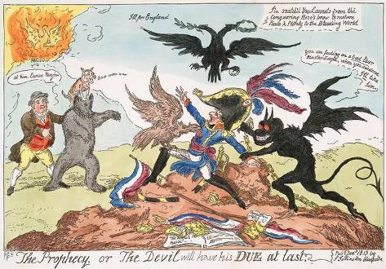 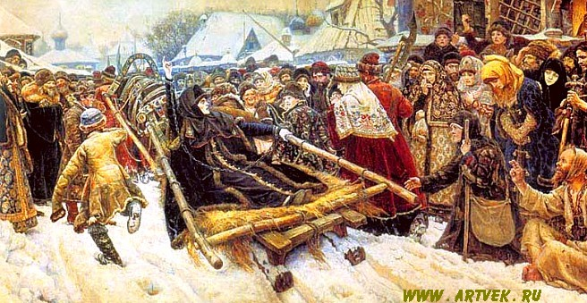

И К
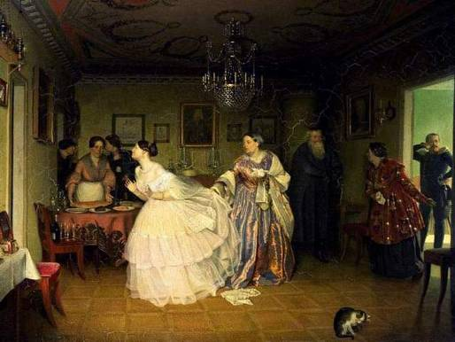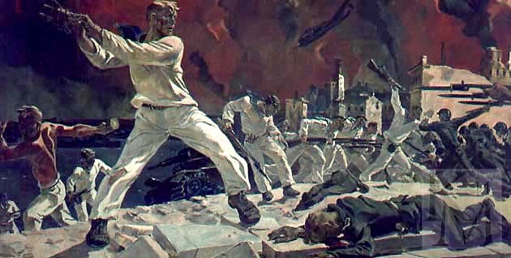

Ответы
ЖАНРЫ ИЗОБРАЗИТЕЛЬНОГО ИСКУССТВА

А – Мифологический; Б – Сюжетно-тематическая картина; В – Портрет; Г – Пейзаж; Д – Натюрморт;
Е – Анималистический; Ж – Карикатура;
З – Исторический; И – Бытовой; К – Батальный.

